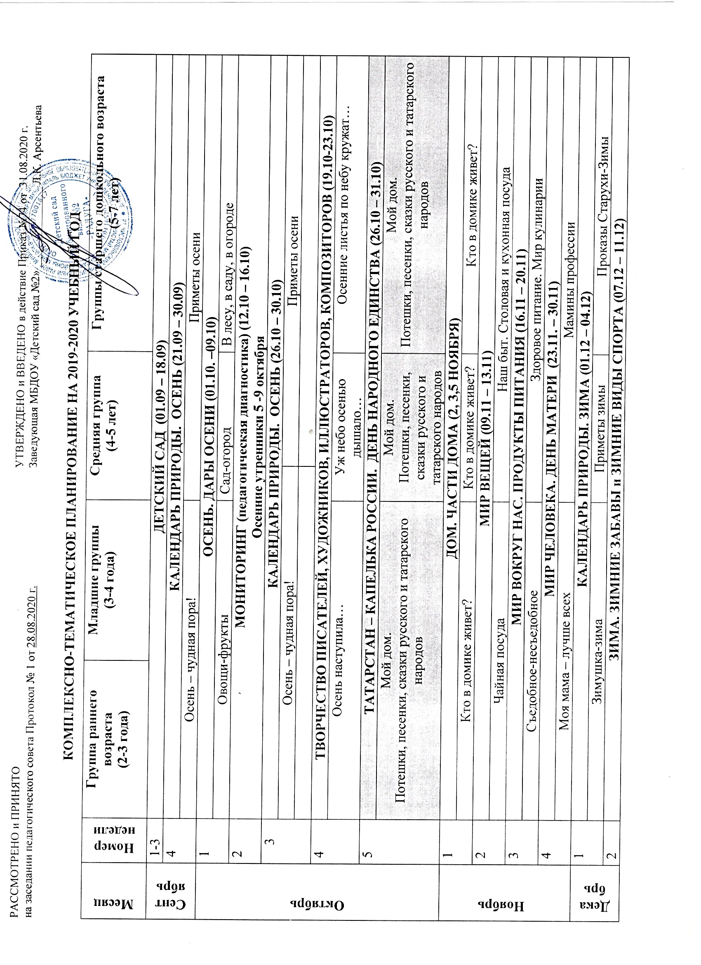
2020-2021

 |  | Мы на саночках катались… |  |  | Зимние виды спорта
 | 3 | ТВОРЧЕСТВО ПИСЕТЕЛЕЙ, ХУДОЖНИКОВ, ИЛЛЮСТРАТОРОВ, КОМПОЗИТОРОВ (14.12 – 17.12)
 | 3 | Любимые зимние сказки |  |  | Дуют ветры… | Поет зима – аукает…
 | 4 | Новогодние утренники (21.12-31.12)
Январь | 2-3 | В МИРЕ ДОМАШНИХ ЖИВОТНЫХ (11.01 – 15.01)
Январь | 2-3 | Домашние животные и их детеныши |  |  | Домашние животные и птицы
Январь | 4 | МИР ВЕЩЕЙ. ЧТО ИЗ ЧЕГО? (18.01 – 22.01)
Январь | 4 | Моя любимая игрушка | Мир игрушек |  | Резина, стекло, пластмасса | Стекло, металл, дерево
Январь | 5 | МИР ВЕЩЕЙ. ОДЕЖДА, ОБУВЬ, ГОЛОВНЫЕ УБОРЫ (25.01 – 29.01)
Январь | 5 | Одеваемся - наряжаемся |  |  | Сезонная одежда | Сезонная одежда. Народный костюм
Февраль | 1 | АЗБУКА ПОЖАРНОЙ ЕЗОПАСНОСТИ (01.02 – 05.02)
Февраль | 1 | Мой дом – моя крепость. |  | Пожару – нет!
Февраль | 2 | МИР ВОКРУГ НАС. В МИРЕ ЖИВОТНЫХ (08.02 – 12.02)
Февраль | 2 | Дикие животные и их детеныши |  |  | Дикие животные  и птицы | Животные Севера и жарких стран
Февраль | 3 | МИР ВОКРУГ НАС. ДЕНЬ ЗАЩИТНИКА ОТЕЧЕСТВА (15.02 – 19.02)
Февраль | 3 | Папины профессии |  |  | Военная техника и профессии | Подготовка к утреннику, посвященному 23 февраля.  Утренники и развлечения: 22-24 февраля
Февраль | 4 | НЕДЕЛЯ РУССКОЙ КУЛЬТУРЫ. МАСЛЕНИЦА (22.02 – 26.02)
Февраль | 4 | Сказки русского народа |  |  | Русское народное творчество
Март | 1 | МИР ВОКРУГ НАС . 8 МАРТА (01.03 – 05.03)
Март | 1 | Давайте познакомимся – это моя мама.  Праздник бабушек и мам |  |  | Международный женский день
Март | 1 | Утренники, посвященные 8 Марта (01.03 – 05.03)
Март | 2 | ТВОРЧЕСТВО ПИСАТЕЛЕЙ, ХУДОЖНИКОВ, ИЛЛЮСТРАТОРОВ, КОМПОЗИТОРОВ (09.03 – 12.03)
Март |  | Пришла весна – красна |  | Весна аукает! | Зима, не даром злиться… | Пришла весна – красна!
Март | 3 | ТРАНСПОРТ. ПРАВИЛА ДОРОЖНОГО ДВИЖЕНИЯ. (15.03 – 19.03)
Март |  | Мы едем, едем, едем… | Наш город и его транспорт.  Дорожная азбука. |  | Виды транспорта. Дорожная азбука.
Март | 4 | КАЛЕНДАРЬ ПРИРОДЫ. ВЕСНА (22.03 – 26.03)
Март | 4 | Весна пришла |  |  | Весеннее пробуждение природы
Апрель | 1 | НЕДЕЛЯ ЗДОРОВЬЯ (29.03 – 02.04)
Апрель | 2 | МИР ВОКРУГ НАС. МАЛАЯ РОДИНА (05.04 – 09.04)
Апрель | 2 | Моя семья, мой дом |  | Мой дом, мой город | Мой город, мой край
Апрель | 3 | НЕДЕЛЯ РАЗЛИЧНЫХ ВИДОВ ИГР.  МОНИТОРИНГ (12.04 – 16.04)
Апрель | 4 | МИР ВОКРУГ НАС. НЕДЕЛЯ Г. ТУКАЯ (19.04 – 23.04)
Апрель | 4 | Тукай – детям! |  |  | Всё о Тукае
Апрель | 5 | Я В МИРЕ – ЧЕЛОВЕК (26.04 – 30.04)
Апрель | 5 | Мойдодыр |  |  | Я и мое тело
Май | 1 | ДЕНЬ ПОБЕДЫ (04.05 – 07.05)
Май | 1 | Кто такой защитник? |  |  | Ветераны и герои
Май | 1 | Утренник, посвященный 9 Мая – 07.05
Май | 2 | МИР ВОКРУГ НАС. Я И МОЯ СЕМЬЯ (11,12, 14)
Май | 2 | Моя семья |  |  | Семья и семейные традиции
Май | 3 | МИР ВОКРУГ НАС. МИР РАСТЕНИЙ (17.05 – 21.05)
Май | 3 | Сад и огород |  |  | Сад, парк, луг | Лес – наше богатство!
Май | 4 | МИР ВОКРУГ НАС. МИР ПРИРОДЫ (24.05-31.05)
Май | 4 | Солнце, воздух и вода – наши лучшие друзья!

